Związki frazeologiczne – ćwiczenia.

I. Obok wyrażeń podanych w lewej kolumnie zapisz właściwą literę, która wskaże na ich znaczenie podane w prawej kolumnie.

1. lisem podszyty ……. a. ktoś, kto wszystko wie

2. piąte koło u wozu ……. b. chwilowy zapał

3. słomiany ogień ……. c. daleki krewny

4. alfa i omega ……. d. ktoś chytry, przebiegły

5. dziesiąta woda po kisielu ……. e. ktoś zbędny, niepotrzebny

II. Uzupełnij poniższe zwroty wyrazami nazywającymi kolory.

a) Mieć ……………………………………. w głowie (być nieodpowiedzialnym, szalonym, ale też radosnym, wesołym).

b) Rządzić się jak ………………................. gęś (nie liczyć się z nikim, narzucać innym swoją wolę).

c) Wpaść w …………………………… rozpacz (wielka rozpacz, poczucie beznadziejności).

d) Widzieć świat przez ………………… okulary ([być](https://pl.wiktionary.org/wiki/by%C4%87#pl) [optymistą](https://pl.wiktionary.org/wiki/optymista#pl), [zapomnieć](https://pl.wiktionary.org/wiki/zapomnie%C4%87#pl) [o](https://pl.wiktionary.org/wiki/o#pl) [problemach](https://pl.wiktionary.org/wiki/problem#pl);  [widzieć](https://pl.wiktionary.org/wiki/widzie%C4%87#pl) [tylko](https://pl.wiktionary.org/wiki/tylko#pl) [pozytywne](https://pl.wiktionary.org/wiki/pozytywny#pl) [strony](https://pl.wiktionary.org/wiki/strona#pl)).

III. Zastąp rysunki odpowiednimi przymiotnikami. Podaj znaczenie powstałych wyrażeń. W razie trudności skorzystaj ze słownika frazeologicznego.

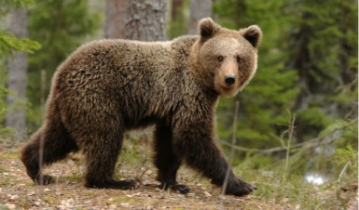 ……………………………… przysługa

Znaczenie - ……………………………………………………………………………………...

 ………………………………. apetyt

Znaczenie - ……………………………………………………………………………………...

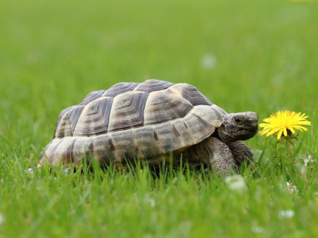 ……………………………… tempo

Znaczenie - …………………………………………………………………………………….

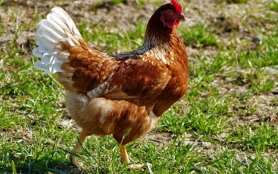 ……………………………….. pamięć

Znaczenie - ……………………………………………………………………………………

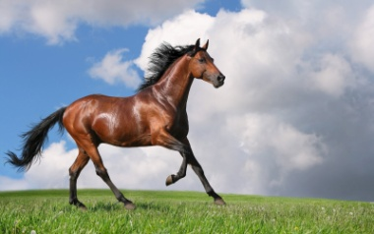 ………………………………... zdrowie

Znaczenie - ……………………………………………………………………………………

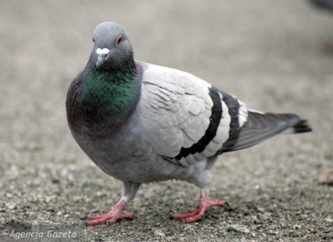 …………………………………... serce

Znaczenie - ……………………………………………………………………………………..

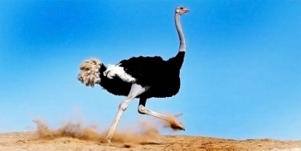 …………………………………… żołądek

Znaczenie - ……………………………………………………………………………………..

IV. Wpisz czasowniki, których brakuje w podanych zwrotach.

1. ………………………. okiem,
2. ………………….. kogoś w butelkę,
3. ………………….. o niebieskich migdałach,
4. ………………….. głowę w piasek,
5. ………………….. komuś oczy,
6. ………………….. komuś na nerwach.

nabić, mydlić, rzucić, grać, chować, myśleć